Generationswechsel an der Spitze: Dirk Damaschke und Marc Siemssen übernehmen Führung der MEYLE AG von Dr. Karl J. Gaertner

Hamburg, 7. September 2023 – Nach mehr als 28 Jahren an der Firmenspitze zieht sich der Mehrheitseigentümer Dr. Karl J. Gaertner aus dem Vorstand der MEYLE AG zurück. Ab dem 1. September 2023 führen die Vorstände Dirk Damaschke und Marc Siemssen als Doppelspitze den Hamburger Ersatzteilhersteller.

Damit legt Dr. Gaertner die operative Führung vollständig in die erfahrenen Hände seiner bisherigen Vorstandskollegen. Dirk Damaschke und Marc Siemssen gehören der Unternehmensleitung bzw. dem Vorstand bereits seit mehreren Jahren an.

Dr. Gaertner bleibt Vorstandsvorsitzender der Holding Wulf Gaertner Autoparts AG, die zu 100 Prozent im Besitz der Familie ist. Er wird MEYLE in dieser Funktion weiter mit seiner Expertise unterstützen. Dieser Übergang ist langfristig geplant und Teil eines Generationswechsels, der das Unternehmen auf die Zukunft ausrichtet. Im Zuge dessen wird Dr. Gaertners Tochter Lisa Gaertner als Vertreterin der Familie den Aufsichtsrat der Holding verstärken.

„In fast drei Jahrzehnten durfte ich dazu beitragen, MEYLE gemeinsam mit vielen engagierten Kolleginnen und Kollegen zu einem international erfolgreichen Unternehmen zu entwickeln, das bei unseren Kunden in der ganzen Welt für Innovationskraft und Qualität bekannt ist. Nun ist für mich der Zeitpunkt gekommen, den Staffelstab weiterzugeben“, sagt Dr. Gaertner. „Unser Ziel als Eigentümerfamilie ist es, MEYLE als erfolgreiches und international wettbewerbsfähiges Unternehmen an die nächste Generation weiterzureichen. Ich freue mich sehr, dass Lisa Gaertner in der Holding Verantwortung übernimmt und dass wir mit Dirk Damaschke und Marc Siemssen genau das richtige Team gefunden haben, um die Erfolgsgeschichte der Marke fortzuschreiben.“

Marc Siemssen blickt mit Dankbarkeit und Vorfreude auf die neue Aufgabe: „Dr. Gaertner ist ein visionärer Unternehmer, der MEYLE zu dem innovativen, global agierenden Unternehmen und der starken Marke gemacht hat, die wir heute sind. Wir übernehmen die Verantwortung für das Unternehmen in einer spannenden Zeit des Wandels, die für die gesamte Automobilbranche Herausforderungen birgt und zugleich Chancen bietet.“ Dirk Damaschke ergänzt: „Wir haben eine starke Ausgangsposition und ein tolles Team im Rücken, und fühlen uns bestens vorbereitet, große Themen wie E-Mobility, Nachhaltigkeit und internationales Wachstum mit voller Kraft voranzutreiben.“ Dabei freuen sich beide über die weitere Zusammenarbeit mit Dr. Gaertner in seiner neuen Rolle.

Kontakt:
- MEYLE AG, Sarah Quinn, Tel.: +49 40 67506 7234, E-Mail: press@meyle.com

Über das Unternehmen
Die MEYLE AG ist ein Unternehmen der Wulf Gaertner Autoparts AG.
Unter der Marke MEYLE entwickelt, produziert und vertreibt die MEYLE AG hochwertige Ersatzteile für Pkw, Transporter und Lkw für den freien Teilemarkt. Mit den drei Produktlinien MEYLE ORIGINAL, MEYLE PD und MEYLE HD bietet MEYLE passgenaue Lösungen und Teile für jede Situation und jeden Fahrer – vom kompetenten Werkstattmitarbeiter über die ambitionierte Rallyefahrerin und den Oldtimer-Liebhaber bis hin zu jedem Fahrer und jeder Fahrerin weltweit, die sich auf das eigene Auto verlassen müssen. MEYLE bietet seinen Kunden über 24.000 zuverlässige und laufleistungsstarke Ersatzteile, hergestellt in eigenen Fabriken und bei ausgewählten Produktionspartnern. Entsprechend ausgefeilt ist das MEYLE Produktsortiment.
Weltweit sind in der Unternehmensgruppe rund 1.000 Mitarbeiter beschäftigt, knapp 500 davon in Hamburg, dem logistischen Zentrum und Hauptsitz des Unternehmens. Gemeinsam mit Handelspartnern, Werkstätten und Kfz-Mechanikern in 120 Ländern weltweit arbeitet MEYLE daran, dass sich Fahrer auf MEYLEs bessere Teile und Lösungen verlassen können – damit hilft MEYLE Werkstätten dabei, DRIVER’S BEST FRIEND zu sein.

MEYLE und Nachhaltigkeit
Der MEYLE-Hauptsitz ist CO₂-neutral zertifiziert durch die gemeinnützige Organisation Klima ohne Grenzen. Zur Kompensation der Emissionen hat MEYLE an ein mit dem Gold-Standard zertifiziertes Klimaschutzprojekt in Afrika gespendet: Brunnen in Uganda. Die bisher unvermeidbaren CO₂-Emissionen der MEYLE HD Produktlinie Fahrwerk und Lenkung werden durch ein Wasserkraftwerk in der Türkei kompensiert. Viele hilfreiche Informationen sind auf MEYLEs Website zu finden.
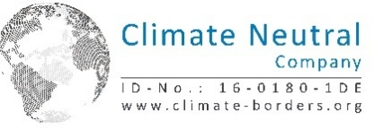

Folgen Sie uns gerne auf unseren Social-Media-Kanälen: Instagram, Facebook, LinkedIn und YouTube.

Bildmaterial

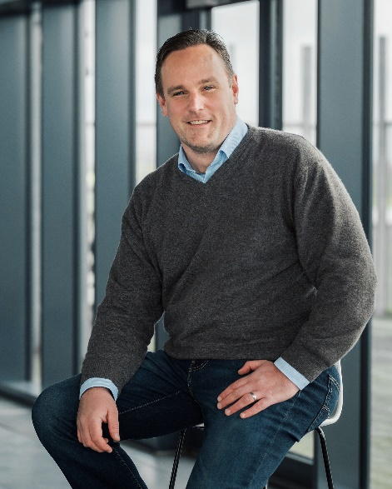

Bildunterschrift: Ab dem 1. September 2023 führt Dirk Damaschke als Teil der Doppelspitze den Hamburger Ersatzteilhersteller. (Quelle: MEYLE AG)

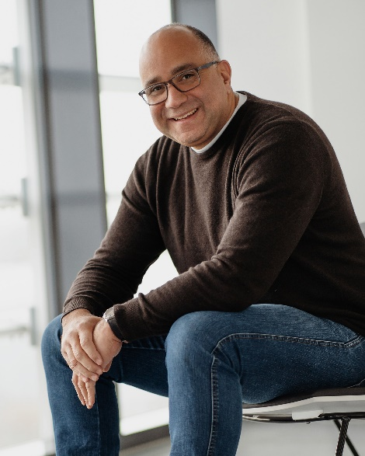

Bildunterschrift: Marc Siemssen blickt mit Dankbarkeit und Vorfreude auf die neue Aufgabe an der Seite von Dirk Damaschke als Firmenvorstand der MEYLE AG. (Quelle: MEYLE AG)

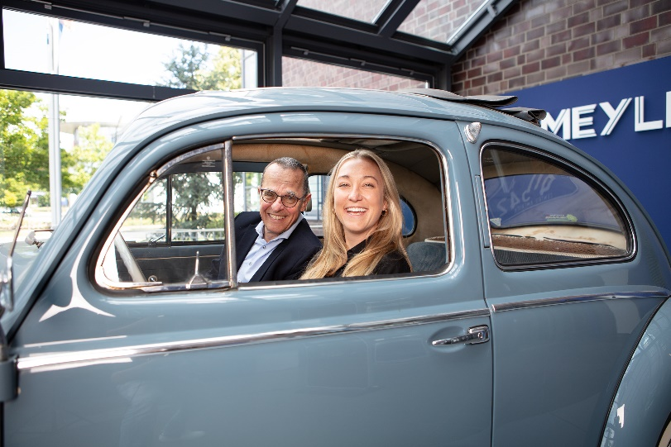

Bildunterschrift: Dr. Karl J. Gaertner, Vorstandsvorsitzender der Holding Wulf Gaertner Autoparts AG, zusammen mit Tochter Lisa Gaertner, die als Vertreterin der Familie zukünftig im Aufsichtsrat der Holding sitzt. (Quelle: MEYLE AG)

